**Nama : Oktaria rahmadani**

**Npm : 23312172**

**Kelas :If23fx**

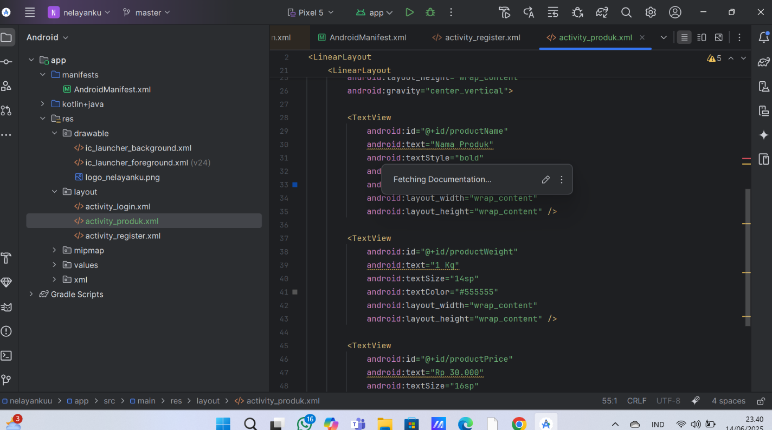

Deskripsi Layout activity_produk.xml

Layout ini menampilkan informasi produk ikan dalam bentuk horizontal card yang terdiri dari:

* Gambar produk (misalnya tongkol.png) di sisi kiri.
* Nama produk, berat, dan harga di sisi kanan.
* Desain sederhana dengan warna biru pada teks utama dan latar belakang putih.
* Menggunakan LinearLayout dengan padding dan elevasi agar tampilan bersih dan modern.

Contoh produk:

* Ikan Tongkol – 1Kg – Rp 30.000
* Ikan Layang – 1Kg – Rp 30.000